Datum: 11.09.2020
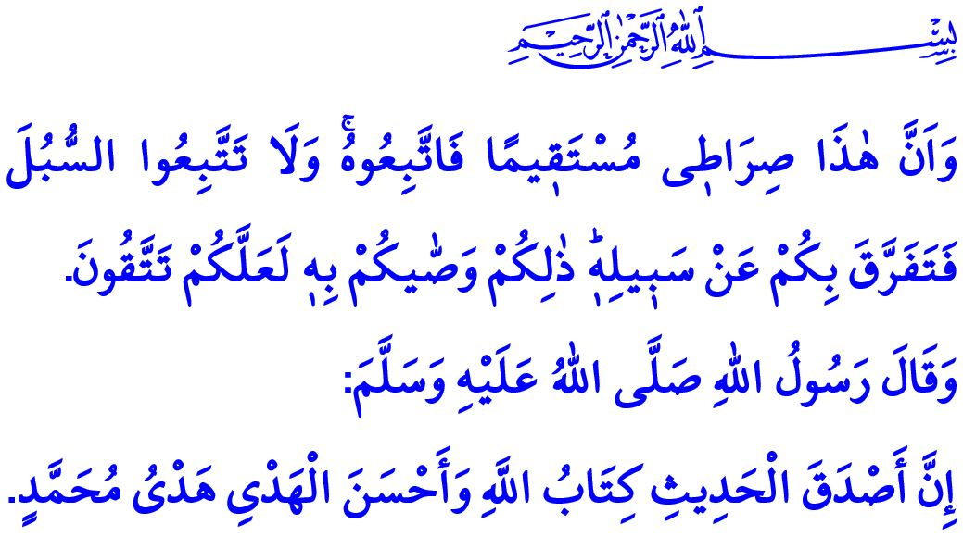
LASST UNS GEGEN RELIGIÖSEN MISSBRAUCH KLARBLICKEND UND UMSICHTIG SEIN
Werte Muslime!
In dem Vers, den ich las, teilt unser allmächtiger Rabb mit: “Zweifellos ist dies mein rechter Weg. Folgt diesem; geht keine anderen Wege. Dann trennen euch diese vom Weg Allahs. Allah hat euch dies angeordnet, um euch zu hüten. ”
n dem Hadith, den ich gelesen habe, teilt unser Prophet (s.a.s) Folgendes mit: “Die wahrsten Worte sind das Buch Allahs. Die beste Führung ist die Führung Mohammeds.”
Werte Gläubige!
Unsere allmächtige Religion Islam wurde gesandt, um den Menschen ihren Rabb vorzustellen, sie über ihren Existenzzweck zu informieren und das Glück in der Welt und im Jenseits zu gewährleisten. Der Islam ist eine Reihe von Werten und Regeln, die unter der Anleitung des Korans und am Beispiel unseres Propheten geformt wurden. Die Gläubigen haben immer an diesen Werten festgehalten und sich bemüht, den Islam richtig zu verstehen, ihn richtig zu erklären und richtig zu leben, indem sie diese Regeln befolgen. Aber diejenigen, die versuchen, den Islam, der die Religion der Wahrheit und des rechten Weges ist, aus Gründen weltlicher Interessen auszunutzen, haben auch von der Vergangenheit bis zur Gegenwart existiert.
Werte Muslime!
Der Missbrauch von Religion bedeutet, materiellen Gewinn, Macht, Ruhm und Autorität zu erlangen, indem die geistige Autorität der Religion genutzt wird. Diejenigen, welche die Religion missbrauchen, versuchen, den Willen der Menschen zu erzielen, indem sie behaupten, dass sie mit Allah und unserem Propheten Gespräche führen. Sie versuchen, sich als den einzigen Vertreter der Wahrheit darzustellen, indem sie lügen, dass sie fehlerfrei und unschuldig sind. Sie wollen gutgläubige Muslime mit sogenannten Wundern und Träumen, Bidat und Aberglauben leiten. Sie profitieren von der Verzweiflung der Menschen mit dem Versprechen, Heilung zu verteilen und Glück zu gewähren. Sie richten sich insbesondere an junge Menschen und nutzen die Begeisterung, Träume und Ideale der Gesellschaft, religiöse Überzeugungen und Emotionen aus.
Solche, welche die Religion missbrauchen, schließen diejenigen aus, die nicht so denken wie sie, grenzen diejenigen aus, die keinen absoluten Gehorsam zeigen und erklären sie sogar zum Ungläubigen. Sie schwächen die Bindungen zwischen Familie, Nation, Kultur und Identität, indem sie bedingungslose Loyalität zu sich festlegen. Sie betrachten Lügen, Heuchelei, Diebstahl, Erpressung und Gewalt als legitim für eigene Interessen. Infolgedessen weichen sie vom rechten Weg ab und führen auch andere in die Irre.
Verehrte Gläubige!
Unsere Pflicht gegenüber jedem von uns ist es, angesichts religiösen Missbrauchs umsichtig und weitsichtig zu handeln. Es ist wachsam zu sein, um zwischen Missbrauchshandlungen und aufrichtigen Bemühungen zu unterscheiden. Es ist unsere starken und verlässlichen geistigen Adern zu kennen, die unser religiöses Leben in diesem Land seit Jahrhunderten versorgt haben. Es ist nicht zu vergessen, dass eines der Ziele derer, die den Islam verzerren und ausbeuten wollen, ist, die tief verwurzelte anatolische Weisheit zu beschädigen.
Es ist eine Tatsache, dass das Täuschen von Menschen aufgrund ihrer Überzeugungen und religiösen Werte der Missbrauch von Religion ist und alle Muslime mit Verleumdungen, Beleidigungen und Anschuldigungen unter Verdacht zu stellen sowie Angst und Hass gegen den Islam zu erzeugen, auch der Missbrauch von Religion ist.
Verehrte Gläubige!
Als Mitglieder der letzten und vollkommenen Religion hat Allah der Allmächtige uns Geist und Willen verliehen. Unsere Religion hat unveränderliche Prinzipien, unsere Kultur hat Werte und wir besitzen eine solide wissenschaftliche Tradition von 14 Jahrhunderten. Lasst uns diese schätzen und unsere Schätze nicht verschwenden. Lernen wir unsere Religion von Experten, gutgläubigen und fundierten Quellen, um Missbrauch nicht zuzulassen. Lasst unser Maß immer die unveränderlichen Wahrheiten des Korans und die Sunna unseres Propheten sein.

En’am, 6/153.
Nesâî, Îdeyn, 22. Generaldirektion für religiöse Dienste

